出現「此程式碼不再有效」錯誤
當您嘗試新增先前已新增的 eSIM 或因連線不穩定導致二維碼掃描不完整時，會出現此錯誤訊息。
若要確認 eSIM 是否已安裝，請執行下列操作：
- 前往“設定”
- 前往“通用”
- 輕點“關於本機”，然後向下滑動
如果 eSIM 已安裝並開啟，那麼只要 eSIM 號碼在“蜂窩號碼”下為“開啟”，您就應該可以看到 ICCID [NUMBER] + 一位額外數字。
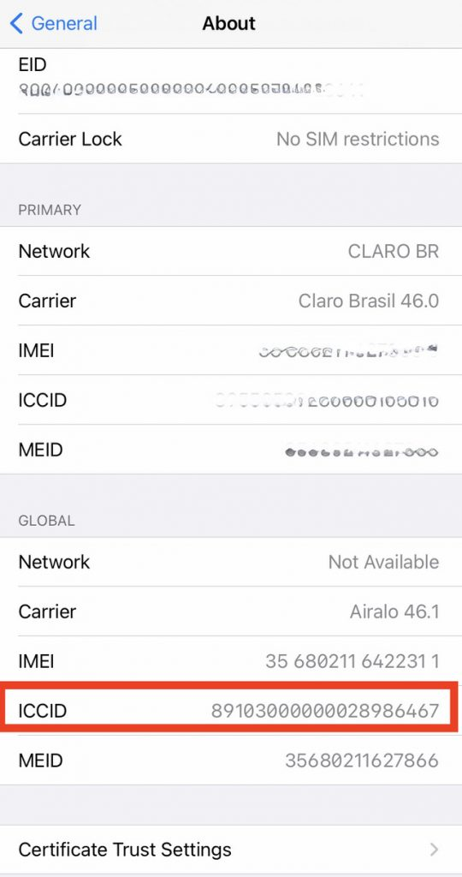
請注意，如果 eSIM 已被移除，您將無法重新安裝它！
不過，如果您是第一次安裝 eSIM，則此錯誤訊息可能是連線不穩定、啟用了 VPN 或裝置上安裝了過多 eSIM 所致。
請依照以下步驟正確安裝 eSIM：
1. 禁用 VPN
2. 確保良好穩定的網路連線
3. 移除所有您不再使用的 eSIM
4. 檢查軟體是否已更新至最新版本
5. 嘗試透過與先前不同的安裝方式安裝 eSIM
如果您需要協助，請聯絡我們。

